Liite 3: Maakuntatieto-ohjelman vaikuttavuustavoitteet ja ohjauskriteerit
Yhteen sovitettavien hankkeiden arvioinnissa, yhteensovituksessa ja rahoituksessa käytettävät kriteerit:
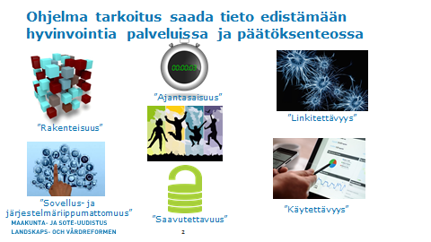
Ohjelman vaikuttavuustavoitteet